

ДУМА ГОРОДА КЕДРОВОГО

РЕШЕНИЕ

29.01.2016 |  | № 3

Томская область

г. Кедровый

О внесении изменений в решение Думы города Кедрового от 03.10.2013 № 52 «Об утверждении Генерального плана и Правил землепользования и застройки муниципального образования «Город Кедровый» Томской области»

В целях приведения Генерального плана и Правил землепользования и застройки муниципального образования «Город Кедровый» в соответствие

РЕШИЛА:

- Внести изменения в решение Думы города Кедрового от 03.10.2013 № 52 «Об утверждении Генерального плана и Правил землепользования и застройки муниципального образования «Город Кедровый» Томской области»:
  - Условно разрешенные виды использования зоны перспективной застройки индивидуальными жилыми домами (Ж1п) статьи 25 «Градостроительные регламенты. Жилые зоны» Правил землепользования и застройки муниципального образования «Город Кедровый» дополнить абзацем следующего содержания «- личное подсобное хозяйство»;
  - В Генеральный план муниципального образования «Город Кедровый» Томской области согласно приложению.
2. Опубликовать настоящее решение в Информационном бюллетене городского округа «Город Кедровый», разместить на официальном сайте администрации города Кедрового в информационно-телекоммуникационной сети «Интернет»: http://www.кedradm.tomsk.ru.
3. Настоящее решение вступает в силу со дня его официального опубликования.
4. Контроль за исполнением настоящего решения возложить на социально-экономическую комиссию Думы города Кедрового.

Председатель Думы города Кедрового  Л.В.Гоза |  | Мэр города Кедрового  Н.А.Соловьева

Приложение
к решению Думы города Кедрового
от 29.01.2016 № 3

  - Изменение функциональных зон Генерального плана муниципального образования «Город Кедровый» Томской области

№ п/п | Местоположение | Название функциональной зоны | Изменения, вносимые в Генеральный план | Причина внесения изменения
1 | Томская область, г.Кедровый, Промышленный район, квартал №01, участок № 93 | Зона рекреационного назначения (городские леса) ЛФ | Зона воздушного транспорта В.Т | Предполагается размещение объекта «Вертолетная площадка»
2 | Томская область, г.Кедровый, Промышленный район, квартал №08, участок № 88 | Зона природного ландшафта  Р1 | Зона воздушного транспорта В.Т | Расположен объект «Для строительства (размещения) и дальнейшей эксплуатации объектов единой системы организации воздушного движения»
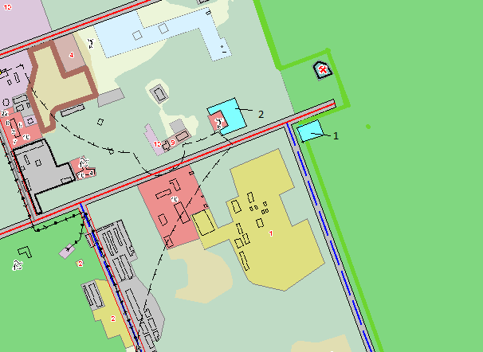
Фрагмент карты функционального зонирования из Генерального плана муниципального образования «Город Кедровый» Томской области

  - Изменение границы населенного пункта города Кедрового

